**หน่วยการเรียนรู้ที่ ๓** **เรื่อง** **ร้อยกรอง...ร้องเล่น**

**กลุ่มสาระการเรียนรู้ภาษาไทย รหัส ท๑๒๑๐๑**

**ชั้นประถมศึกษาปีที่ ๒ เวลา** **๕** **ชั่วโมง**

**๑. มาตรฐานการเรียนรู้/ตัวชี้วัด**

**สาระที่**

สาระที่ ๑ การอ่าน

สาระที่ ๒ การเขียน

สาระที่ ๓ การฟัง การดู และการพูด

สาระที่ ๔ หลักการใช้ภาษา

สาระที่ ๕ วรรณคดีและวรรณกรรม

**มาตรฐาน**

มาตรฐาน ท ๑.๑ ใช้กระบวนการอ่านสร้างความรู้และความคิดในการตัดสินใจ แก้ปัญหา

ในการดำเนินชีวิต และมีนิสัยรักการอ่าน

มาตรฐาน ท ๒.๑ ใช้กระบวนการเขียนสื่อสาร เขียนเรียงความ ย่อความ และเขียนเรื่องราว

ในรูปแบบต่าง ๆ เขียนรายงานข้อมูลสารสนเทศและรายงานการศึกษาค้นคว้า

อย่างมีประสิทธิภาพ

มาตรฐาน ท ๓.๑ สามารถเลือกฟังและดูอย่างมีวิจารณญาณ และพูดแสดงความรู้ ความคิด และ

ความรู้สึกในโอกาสต่าง ๆ อย่างมีวิจารณญาณและสร้างสรรค์

มาตรฐาน ท ๔.๑ เข้าใจธรรมชาติของภาษาและหลักภาษาไทย การเปลี่ยนแปลงของภาษาและพลัง

ของภาษา ภูมิปัญญาทางภาษา และรักษาภาษาไทยไว้เป็นสมบัติของชาติ

มาตรฐาน ท ๕.๑ เข้าใจและแสดงความคิดเห็น วิจารณ์วรรณคดีและวรรณกรรมไทยอย่างเห็น

คุณค่าและนำมาประยุกต์ใช้ในชีวิตจริง

**ตัวชี้วัด**

ท๑.๑ ป.๒/๑ อ่านออกเสียงคำ คำคล้องจองและข้อความ และบทร้อยกรองง่ายๆได้ถูกต้อง

ท๑.๑ป.๒/๒ อธิบายความหมายของคำและข้อความที่อ่าน

ท๑.๑ป.๒/๓ ตั้งคำถามและตอบคำถามเกี่ยวกับเรื่องที่อ่าน

ท๑.๑ป.๒/๔ ระบุใจความสำคัญและรายละเอียดจากเรื่องที่อ่าน

ท๑.๑ป.๒/๕ แสดงความคิดเห็นคาดคะเนเหตุการณ์จากเรื่องที่อ่าน

ท๑.๑ป.๒/๖ อ่านหนังสือตามความสนใจอย่างสม่ำเสมอและนำเสนอเรื่องที่อ่าน

ท๑.๑ป.๒/๘ มีมารยาทในการอ่าน

ท๒.๑ป.๒/๑ คัดลายมือตัวบรรจงเต็มบรรทัด

ท๒.๑ป.๒/๓ เขียนเรื่องสั้นๆ ตามจินตนาการ

ท๒.๑ป.๒/๔ มีมารยาทในการเขียน

ท๓.๑ป.๒/๕ พูดแสดงความคิดเห็นและความรู้สึกจากเรื่องที่ฟังและดู

ท๓.๑ป.๒/๖ พูดสื่อสารได้ชัดเจนตรงตามประเด็น

ท๓.๑ป.๒/๗ มีมารยาทในการฟัง การดู และการพูด

ท๔.๑ป.๒/๑ บอกและเขียนพยัญชนะ สระ วรรณยุกต์ และเลขไทย

ท๔.๑ป.๒/๒ เขียนสะกดคำและบอกความหมายของคำ

ท๔.๑ป.๒/๓ เรียบเรียงคำเป็นประโยคได้ ตรงตามเจตนาของการสื่อสาร

ท๕.๑ป.๒/๑ ร้องบทร้องเล่นสำหรับเด็กในท้องถิ่น

ท๕.๑ป.๒/๒ ท่องจำบทอาขยานตามที่กำหนดและบทร้องกรองที่มีคุณค่าตามความสนใจ

**๒. สาระสำคัญ/ความคิดรวบยอด**

การเขียนเรื่องราวให้น่าสนใจผู้เขียนต้องใช้คำ ประโยคที่ถูกต้อง และการเขียนเรียบเรียง นำเสนอน่าสนใจ ดังนั้นนักเรียนจะต้องมีความรู้ ความเข้าใจที่ถูกต้องตั้งแต่หน่วยคำ ประโยค และการเรียบเรียงเรื่องราว รวมทั้งวิธีการในการนำเสนอที่เหมาะสมด้วย

**๓. สาระการเรียนรู้**

๓.๑ ความรู้

๓.๑.๑ การฟัง การพูด

๓.๑.๒ การอ่าน เขียนคำในมาตราตัวสะกดที่ตรงตามมาตรา

3.1.3 การเขียนคำ การสร้างคำ การแต่งประโยค

๓.๒ ทักษะ/กระบวนการ

๓.๒.๑ การฟัง การเล่าเรื่องราว

๓.๒.๒ การอ่านบทร้อยกรองบทร้องเล่น

๓.๒.๓ การสรุปใจความสำคัญ การตั้งคำถามตอบคำถาม

๓.๒.๔ การอ่าน เขียนคำในมาตราตัวสะกดที่ตรงตามมาตรา

๓.๒.๕ การเขียนคำ การสร้างคำ การแต่งประโยค

๓.๒.๖ การพูดสื่อสารในชีวิตประจำวัน

๓.๓ เจตคติ

๓.๓.๑ เชื่อมั่นในตนเองและเพื่อน ๆ

๓.๓.๒ เรียนภาษาไทยอย่างมีความสุข

**๔. สมรรถนะสำคัญของผู้เรียน**

๔.๑ ความสามารถในการสื่อสาร

๔.๒ ความสามารถในการคิด

๔.๓ ความสามารถในการแก้ปัญหา

**๕. คุณลักษณะอันพึงประสงค์**

๕.๑ มีวินัย

๕.๒ ใฝ่เรียนรู้

๕.๓ มุ่งมั่นในการทำงาน

**๖. ชิ้นงาน/ภาระงาน**

๖.๑ การอ่าน การเขียนสะกดคำ

**๗. การวัดและประเมินผล**

|  |  |  |
| --- | --- | --- |
| **วิธีการ** | **เครื่องมือ** | **เกณฑ์** |
| - การร่วมกิจกรรม  - ตรวจผลงาน | - แบบประเมินการร่วมกิจกรรม - แบบประเมินผลงาน | - มีผลการประเมินในระดับดีขึ้นไปหรือ มีค่าเฉลี่ย 2.00 ขึ้นไป |

**๘. กิจกรรม**

**๘.๑ ชั่วโมงที่ ๑๑**

**๑) จุดประสงค์การเรียนรู้**

๑. ตอบคำถามจากบทร้อยกรองที่อ่านได้

๒. แสดงความคิดเห็น , บอกข้อคิดจากบทร้อยกรองที่อ่านได้

**๒) กิจกรรมการเรียนรู้**

๑. Brain Gym กิจกรรมเล่นมือประกอบบทร้องเล่น “หมาเอ๋ยหมา”

๒. ครูอ่านบทร้อยกรอง “กาดำ”อ่านเป็นทำนองเสนาะ ให้นักเรียนฟัง

๓. ครูติดแผนภูมิบทร้อยกรอง “กาดำ” บนกระดาน

๔. ครูอ่านบทร้อยกรอง “กาดำ” ทีละวรรค นักเรียนอ่านตาม (อ่านแบบร้อยแก้วและอ่านเป็นทำนองเสนาะ)

๕. ครูและนักเรียนอ่านบทร้อยกรอง “กาดำ” เป็นทำนองเสนาะพร้อมกัน

๖. ครูและนักเรียนร่วมกันอภิปราย ตอบคำถามแสดงความคิดเห็นอิสระจากบทร้อยกรอง   
ครูเขียนคำตอบของนักเรียนบนกระดานดำ ในประเด็น

- รูปร่างลักษณะของกา เป็นอย่างไร

- กามีลักษณะนิสัยอย่างไร

- นักเรียนชอบกาในเรื่องนี้หรือไม่ เพราะเหตุใด

๗. นักเรียนช่วยกันสรุปข้อคิดที่ได้จากเรื่องนี้โดยครูจดบันทึกบนกระดานดำ

๘. ครูและนักเรียนช่วยกันอภิปรายสรุปข้อคิดทีได้จากเรื่องให้เป็นแผนผังความคิด

**๓) สื่อและแหล่งการเรียนรู้**

๑. บทร้องเล่น “หมาเอ๋ยหมา”

๒. บทร้อยกรอง “กาดำ”

๓. กระดาษขนาดครึ่ง A๔

**๔) การวัดและการประเมินผล**

|  |  |  |
| --- | --- | --- |
| **วิธีการ** | **เครื่องมือ** | **เกณฑ์** |
| - การร่วมกิจกรรม  - การอ่านออกเสียง  - การตอบคำถาม  - การแสดงความคิดเห็น  - ตรวจผลงาน การสรุปข้อคิดแผนผังความคิด | - แบบประเมินการร่วมกิจกรรม - แบบประเมินการอ่าน | มีผลการประเมินในระดับดีขึ้นไป หรือ มีค่าเฉลี่ย 2.00 ขึ้นไป  - ตอบคำถามได้ถูกต้อง - บอกข้อคิดในรูปแผนผังความคิดได้ถูกต้อง |

**๘.๒ ชั่วโมงที่ ๑๒**

**๑) จุดประสงค์การเรียนรู้**

๑. อ่านออกเสียงบทร้องเล่นได้

๒. สรุปใจความสำคัญจากบทร้องเล่นได้

๓. บอกข้อคิดจากบทร้องเล่นได้

**๒) กิจกรรมการเรียนรู้**

๑. Brain Gym กิจกรรมเล่นมือประกอบ บทร้องเล่น “หมาเอ๋ยหมา”

๒. ครูติดแผนภูมิ บทร้องเล่น “สายรุ้ง” และอ่านให้นักเรียนฟัง ครู-นักเรียนอ่านพร้อมกันนักเรียนอ่านกลุ่มใหญ่อ่านกลุ่มย่อย

๓. ครูและนักเรียนร่วมกันอภิปรายซักถามตามเนื้อหาในบทร้องเล่น ในประเด็น

- บทร้องเล่นกล่าวถึงเรื่องใด

- รู้ได้อย่างไร

- สังเกตอย่างไร

- นักเรียนเคยพบเห็นปรากฏการณ์แบบนี้หรือไม่ เห็นที่ไหนเมื่อไร และคิดว่าปรากฏการณ์นี้เกิดขึ้นได้อย่างไร

๔. ครูถามให้นักเรียนอ่านบทร้องเล่นแล้วช่วยกันสรุปใจความสำคัญสั้นๆ ทีละบท เขียนบันทึกตามบนกระดานจนครบทุกบท

- บทร้องเล่นมีใจความสำคัญสำคัญว่าอย่างไร

- มีใครทำอะไร ที่ไหน อย่างไร

๕. นักเรียนอ่านสรุปใจความสำคัญบทร้องเล่นพร้อมกัน 2 รอบ

๖. นักเรียนเข้ากลุ่ม ตัวแทนกลุ่มรับคำชี้แจงและรับแจกอุปกรณ์ ได้แก่ กระดาษปรู๊ฟปากกาเมจิก และบทร้องเล่น

|  |
| --- |
| **คำชี้แจง**  ๑. ให้นักเรียนช่วยกันอ่านสรุปใจความสำคัญบทร้องเล่น  ๒. ออกแบบวาดภาพประกอบใจความสำคัญทีละบทจนครบ ระบายสีตกแต่ง  จัดทำผลงาน  ๓. นำเสนอผลงานหน้าชั้นเรียนและอธิบายแนวคิดกลุ่มประกอบ |

๗. นักเรียนทำกิจกรรม ครูเดินดูสังเกตวิธีคิดและทำกิจกรรมของนักเรียน โดยไม่แทรกแซง แต่ใช้คำถามกระตุ้นเป็นระยะ ได้แก่

- บทร้องเล่นกล่าวถึงอะไรบ้าง

- จะสรุปว่าอย่างไรดี

- มั่นใจได้อย่างไรว่าเป็นใจความสำคัญ

๘. ตัวแทนกลุ่มนำเสนอผลงานอธิบายแนวคิดกลุ่ม ครูและเพื่อนร่วมฟังการนำเสนอโดยไม่แทรกแซง จบการนำเสนอ ซักถามข้อสงสัย แลกเปลี่ยนแนวคิด

๙. ครูและนักเรียนร่วมกันอภิปรายสรุปในประเด็น

- วิธีสังเกตใจความสำคัญ

- เขียนสรุปอย่างไรให้เข้าใจง่าย ชัดเจน

**๓) สื่อและแหล่งการเรียนรู้**

๑. บทร้องเล่น “หมาเอ๋ยหมา”

๒. บทร้อยกรอง “สายรุ้ง”

๓. กระดาษปรู๊ฟ

๔. ปากกาเมจิก

๕. คำชี้แจง

**๔) การวัดและการประเมินผล**

|  |  |  |
| --- | --- | --- |
| **วิธีการ** | **เครื่องมือ** | **เกณฑ์** |
| - การร่วมกิจกรรม  - การทำงานกลุ่ม  - การอ่านออกเสียง  - การตอบคำถาม  - การสรุปใจความสำคัญ  - ตรวจผลงานกลุ่ม การสรุปข้อคิดแผนผังความคิด | - แบบประเมินการร่วมกิจกรรม - แบบประเมินการทำงานกลุ่ม  - แบบประเมินการอ่าน | มีผลการประเมินในระดับดีขึ้นไป หรือ มีค่าเฉลี่ย 2.00 ขึ้นไป  - ตอบคำถามได้ถูกต้อง - บอกข้อคิดในรูปแผนผังความคิดได้ถูกต้อง |

**๘.๓ ชั่วโมงที่ ๑๓**

**๑) จุดประสงค์การเรียนรู้**

๑. อ่านออกเสียงบทร้องเล่นได้

๒. บอกมาตราตัวสะกดของคำที่กำหนดให้ได้

๓. เปรียบเทียบคำโดยใช้ตัวสะกดเป็นเกณฑ์ได้

**๒) กิจกรรมการเรียนรู้**

๑. Brain Gym กิจกรรมเล่นมือประกอบ บทร้องเล่น “หมาเอ๋ยหมา”

๒. ครูติดแผนภูมิบทร้องเล่นแล้วอ่านบทร้องเล่น “ต้นข้าว” ให้นักเรียนฟัง ๑ รอบ

๓. ครูอ่านทีละวรรค นักเรียนอ่านตามครูและนักเรียนอ่านพร้อมกัน

๔. นักเรียนอ่านเองและเคาะจังหวะประกอบ อ่านกลุ่มใหญ่ อ่านกลุ่มย่อยสลับกันทีละกลุ่ม

๕. นักเรียนจับคู่เลือกภาพและเขียนเป็นบัตรคำจากภาพ

๖. ครูนำบัตรคำของนักเรียนติดบนกระดานเช่นคำว่า ข้าว ดาว สีเขียว ข้าวเหนียว

แล้วนำสนทนาในประเด็น

- ทั้ง 4 คำ มีสิ่งใดที่เหมือนกัน เหมือนอย่างไร สังเกตอย่างไร

๗. นักเรียนสังเกตคำบนกระดาน แล้วช่วยกันเปรียบเทียบและให้เหตุผลว่าแต่ละคำเหมือนหรือต่างกันอย่างไร ครูจดบันทึกตามบนกระดาน

๘. นักเรียนเข้ากลุ่มตัวแทนกลุ่มรับแจกอุปกรณ์ได้แก่ กระดาษปรู๊ฟ ปากกาเมจิก นักเรียนอ่านคำชี้แจงพร้อมกัน ๒ รอบ

|  |
| --- |
| **คำชี้แจง**  ๑. ให้นักเรียนแต่ละกลุ่มช่วยกันจัดกลุ่มคำตามตัวสะกดจากบทร้องเล่น “ต้นข้าว” ให้ได้หลากหลายกลุ่ม อธิบายเหตุผลประกอบ  ๒. นักเรียนช่วยกันออกแบบเขียนผลงานและตกแต่งผลงาน  ๓. ตัวแทนกลุ่มนำเสนอผลงาน และอธิบายแนวคิดในการจัดกลุ่ม |

๙. นักเรียนลงมือปฏิบัติกิจกรรมครูเดินดูสังเกตวิธีคิดและการทำกิจกรรมของนักเรียนโดยไม่แทรกแซงแนวคิด แต่ใช้คำถามกระตุ้น เช่น

- มีวิธีการรวบรวมคำอย่างไร จึงจะได้จำนวนมากและรวดเร็ว

- มีเกณฑ์อย่างไรในการจัดกลุ่มคำ

- ออกแบบอย่างไร ผลงานน่าสนใจเข้าใจง่าย เป็นระบบและสวยงาม

๑๐. นักเรียนนำเสนอผลงาน อธิบายแนวคิดในการจัดกลุ่มคำ ครูและเพื่อนร่วมฟังการนำเสนอจนจบแล้วซักถามข้อสงสัย แลกเปลี่ยนแนวคิด

๑๑. ครูและนักเรียนอภิปรายสรุปในประเด็น การจัดกลุ่มคำตามมาตราตัวสะกด

**๓) สื่อและแหล่งการเรียนรู้**

๑. บทร้องเล่น “หมาเอ๋ยหมา”

๒. บทร้อยกรอง “ต้นข้าว”

๓. กระดาษปรู๊ฟ

๔. ปากกาเมจิก

๕. คำชี้แจง

**๔) การวัดและการประเมินผล**

|  |  |  |
| --- | --- | --- |
| **วิธีการ** | **เครื่องมือ** | **เกณฑ์** |
| - การร่วมกิจกรรม  - การทำงานกลุ่ม  - การอ่านออกเสียง  - การจัดกลุ่มคำ  - ตรวจผลงานกลุ่ม การสรุปข้อคิดแผนผังความคิด | - แบบประเมินการร่วมกิจกรรม - แบบประเมินการทำงานกลุ่ม  - แบบประเมินการอ่าน | มีผลการประเมินในระดับดีขึ้นไป หรือ มีค่าเฉลี่ย 2.00 ขึ้นไป  - บอกข้อคิดในรูปแผนผังความคิดได้ถูกต้อง |

**๘.๔ ชั่วโมงที่ ๑๔**

**๑) จุดประสงค์การเรียนรู้**

๑. อ่านออกเสียงบทร้องเล่นได้

๒. นักเรียนสามารถสร้างคำใหม่จากคำที่กำหนดให้ได้

๓. นักเรียนสามารถแต่งประโยคจากคำที่กำหนดให้ได้

**๒) กิจกรรมการเรียนรู้**

๑. Brain Gym แสดงท่าทางอิสระประกอบบทร้องเล่น“หมาเอ๋ยหมา”

๒. ครูติดแผนภูมิบทร้องเล่น “ต้นข้าว” บนกระดาน

๓. นักเรียนอ่านพร้อมกัน อ่านกลุ่มใหญ่อ่านสลับกันชาย หญิง ประกอบการเคาะจังหวะ

๔. ครูติดบัตรคำคำว่า “ข้าว” บนกระดาน แจกบัตรว่างให้นักเรียนคนละ 5 บัตร แล้วให้นักเรียน สร้างและเขียนคำใหม่จากคำว่า “ข้าว” ทำเป็นบัตรคำแล้วนำไปติดบนกระดานภายในเวลา 2 นาที คนที่เขียนได้มากที่สุดและถูกต้องเป็นผู้ชนะ

๕. ครูและนักเรียนช่วยกันตรวจสอบความถูกต้องของคำ

๖. ครูและนักเรียนอ่านบัตรคำบนกระดานพร้อมกัน 2 รอบ

๗. นักเรียนเข้ากลุ่มตัวแทนกลุ่มรับแจกอุปกรณ์ได้แก่ กระดาษปรู๊ฟ ปากกาเมจิกนักเรียนอ่านคำชี้แจงพร้อมกัน 2 รอบ

|  |
| --- |
| **คำชี้แจง**  ๑. ให้นักเรียนช่วยกันเลือกคำใหม่จากบัตรคำบนกระดานจำนวน 10 คำ  ๒. นำคำใหม่ 10 คำมาแต่งประโยคให้ได้จำนวนมากและหลากหลายที่สุด  ๓. นักเรียนช่วยกันเขียนและออกแบบตกแต่งผลงาน  ๔. ตัวแทนกลุ่มนำเสนอผลงาน |

๘. นักเรียนลงมือปฏิบัติกิจกรรม ครูเดินดูและสังเกตวิธีคิด และการทำกิจกรรมของนักเรียน ใช้คำถามกระตุ้นการคิด ได้แก่

- เป็นประโยคจริงไหม รู้ได้อย่างไร/สังเกตอย่างไร

- แต่งแบบอื่นได้อีกไหม

- ทำอย่างไร ผลงานดูง่าย เป็นระบบ สวยงาม

๙. นักเรียนนำเสนอผลงานหน้าชั้นเรียน ครูและเพื่อนฟังการนำเสนอจนจบแล้วซักถามข้อสงสัยแลกเปลี่ยนแนวคิด

๑๐. ครูและนักเรียนช่วยกันอภิปรายสรุปการสร้างคำใหม่และแต่งประโยคในประเด็น

- เทคนิคการสร้างคำใหม่

- วิธีการตรวจสอบคำใหม่

- แนวคิดการแต่งประโยค

- วิธีการตรวจสอบประโยค

**๓) สื่อและแหล่งการเรียนรู้**

๑. บทร้องเล่น “หมาเอ๋ยหมา”

๒. บทร้อยกรอง “ต้นข้าว”

๓. บัตรคำ

๔. คำชี้แจง

**๔) การวัดและการประเมินผล**

|  |  |  |
| --- | --- | --- |
| **วิธีการ** | **เครื่องมือ** | **เกณฑ์** |
| - การร่วมกิจกรรม  - การทำงานกลุ่ม  - การอ่านออกเสียง  - ตรวจผลงานการสร้างคำ การแต่งประโยค | - แบบประเมินการร่วมกิจกรรม - แบบประเมินการทำงานกลุ่ม  - แบบประเมินการอ่าน | มีผลการประเมินในระดับดีขึ้นไป หรือ มีค่าเฉลี่ย 2.00 ขึ้นไป  - เขียนคำและแต่งประโยคได้ถูกต้อง |

**๘.๕ ชั่วโมงที่ ๑๕**

**๑) จุดประสงค์การเรียนรู้**

๑. นักเรียนสามารถเขียนประโยคได้

๒. นักเรียนสามารถเขียนเรื่องประกอบภาพได้

๓. นักเรียนสามารถเลือกอ่านหนังสือพร้อมให้เหตุผลประกอบได้

**๒) กิจกรรมการเรียนรู้**

๑. Brain Gym แสดงท่าทางอิสระประกอบบทร้องเล่น“หมาเอ๋ยหมา”

๒. ครูติดบัตรภาพบนกระดาน นักเรียนพูดสื่อสารที่เกี่ยวกับภาพ ครูเขียนบันทึกตามบนกระดาน

๓. นักเรียนเข้ากลุ่มตัวแทนกลุ่มรับแจกอุปกรณ์ได้แก่ บัตรภาพ กระดาษปรู๊ฟ ปากกาเมจิกนักเรียนอ่านคำชี้แจงพร้อมกัน 2 รอบ

|  |
| --- |
| **คำชี้แจง**  ๑. ให้นักเรียนดูภาพและช่วยกันคิด เขียน ประโยคที่สัมพันธ์กับภาพให้ได้คนละ ๑ - ๒ ประโยค  ๒. ช่วยกันนำประโยคของทุกคนมาหาวิธีเรียบเรียงใหม่ให้เป็นเรื่องราว  ๓. นักเรียนช่วยกันออกแบบตกแต่งผลงาน  ๔. ตัวแทนกลุ่มนำเสนอผลงาน |

๔. นักเรียนลงมือปฏิบัติกิจกรรม ครูเดินดูและสังเกตวิธีคิด และครูคอยใช้คำถามกระตุ้น

- จะเริ่มต้นเรื่องด้วยประโยคไหนดี

- ต่อมาควรเป็นอย่างไร

- สุดท้ายควรเป็นอย่างไร

๕. ครูและนักเรียนช่วยกันอภิปรายสรุปในประเด็น

- การเขียนเรื่องจากภาพให้ น่าสนใจ น่าติดตาม

๖. นักเรียนเลือกหนังสืออ่านระหว่างวันหยุดตามความสนใจ (อ่านเป็นการบ้าน) ครูนำสนทนา ให้นักเรียนนำเสนอทีละคนในประเด็น :-

- เลือกหนังสืออะไร ใครแต่ง ใครวาดภาพประกอบ

- มีเหตุผลในการเลือกอย่างไร

**๓) สื่อและแหล่งการเรียนรู้**

๑. บทร้องเล่น “หมาเอ๋ยหมา”

๒. บัตรภาพ

๓. กระดาษบรู๊ฟ

**๔) การวัดและการประเมินผล**

|  |  |  |
| --- | --- | --- |
| **วิธีการ** | **เครื่องมือ** | **เกณฑ์** |
| - การร่วมกิจกรรม  - การทำงานกลุ่ม  - การเขียนเรื่องจากภาพ  - การพูดนำเสนอ | - แบบประเมินการร่วมกิจกรรม - แบบประเมินการทำงานกลุ่ม  - แบบประเมินการพูด | มีผลการประเมินในระดับดีขึ้นไป หรือ มีค่าเฉลี่ย 2.00 ขึ้นไป |

**ภาคผนวก  
หน่วยการเรียนรู้ที่ ๓ ชั่วโมงที่ ๑๑**

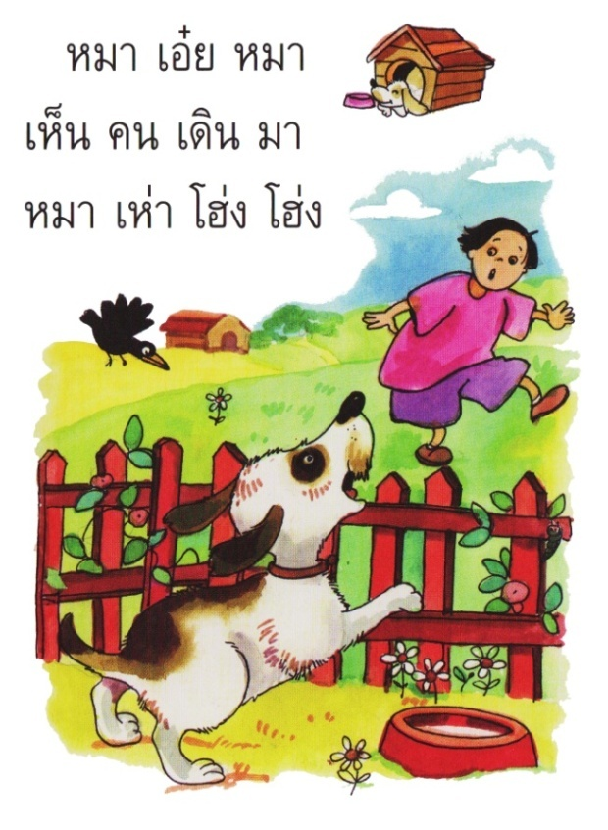

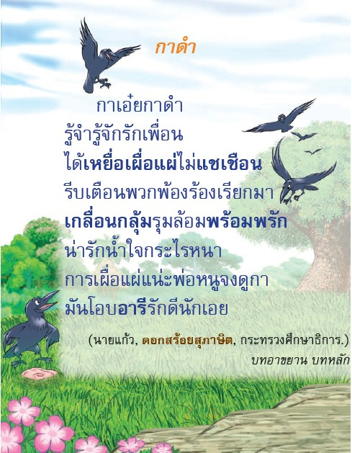

**แผนผังความคิด “กาดำ”**

**กาดำ**

ลักษณะนิสัย

ใคร

(ตัวละคร)

ข้อคิดคุณธรรม

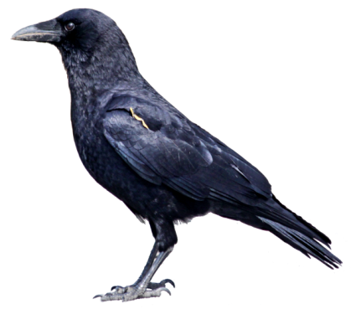

**หน่วยการเรียนรู้ที่ ๓ ชั่วโมงที่ ๑๒**

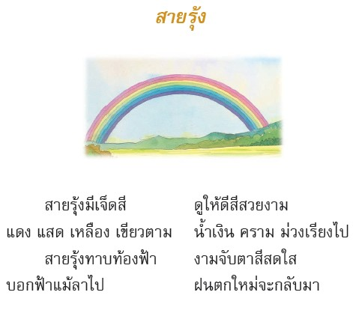



**หน่วยการเรียนรู้ที่ ๓ ชั่วโมงที่ ๑๓**

**บทร้องเล่น “ต้นข้าว”**

เจ้าต้นข้าวเอ๋ย เคยเป็นข้าวเปลือก  
เจ้าถูกคัดเลือก จากเมล็ดข้าว  
แม่หาบจากบ้าน ไปหว่านกลางนา  
ขอน้ำจากฟ้า ขอรักจากดาว  
ขอนมจากดิน มาให้เจ้าดื่ม  
ขอยืมใบตอง มาป้องกันหนาว  
ขอรุ้งเจ็ดสี มาอยู่อาศัย  
ปลูกบ้านใกล้ใกล้ ดวงใจสีขาว  
ค่อยเติบค่อยโต เป็นต้นเป็นกอ  
นะแม่นะพ่อ จะรอหุงข้าว  
จะเป็นข้าวเหนียว หรือเป็นข้าวเจ้า  
ก็จะเป็นข้าว ของแผ่นดินเอย

☺☺☺☺☺

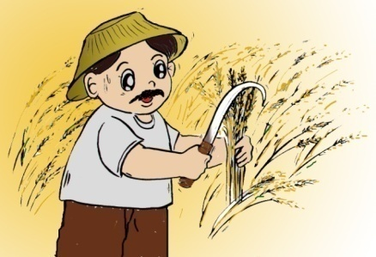จากหนังสือภาษาพาที ป. 2 หลักสูตรการศึกษาขั้นพื้นฐาน พุทธศักราช 2544

**บัตรภาพ**

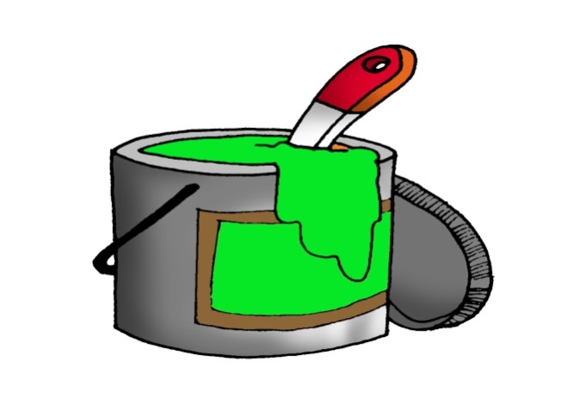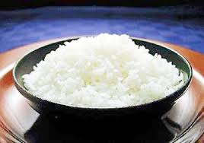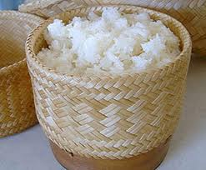

**หน่วยการเรียนรู้ที่ ๓ ชั่วโมงที่ ๑๔**

**บทร้องเล่น “ต้นข้าว”**

เจ้าต้นข้าวเอ๋ย เคยเป็นข้าวเปลือก  
 เจ้าถูกคัดเลือก จากเมล็ดข้าว  
 แม่หาบจากบ้าน ไปหว่านกลางนา  
 น้ำจากฟ้า ขอรักจากดาว  
 ขอนมจากดิน มาให้เจ้าดื่ม  
 ขอยืมใบตอง มาป้องกันหนาว  
 ขอรุ้งเจ็ดสี มาอยู่อาศัย  
 ปลูกบ้านใกล้ใกล้ ดวงใจสีขาว  
 ค่อยเติบค่อยโต เป็นต้นเป็นกอ  
 นะแม่นะพ่อ จะรอหุงข้าว  
 จะเป็นข้าวเหนียว หรือเป็นข้าวเจ้า  
 ก็จะเป็นข้าว ของแผ่นดินเอย

☺☺☺☺☺

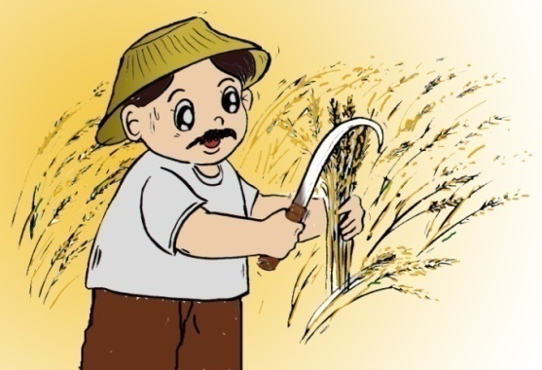

**หน่วยการเรียนรู้ที่ ๓ ชั่วโมงที่ ๑๕  
บัตรภาพ**

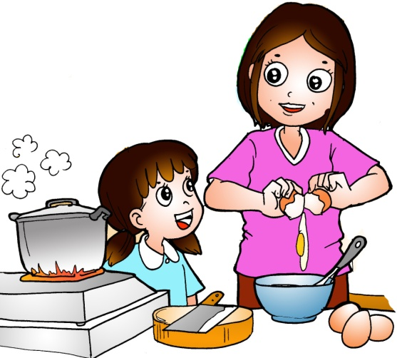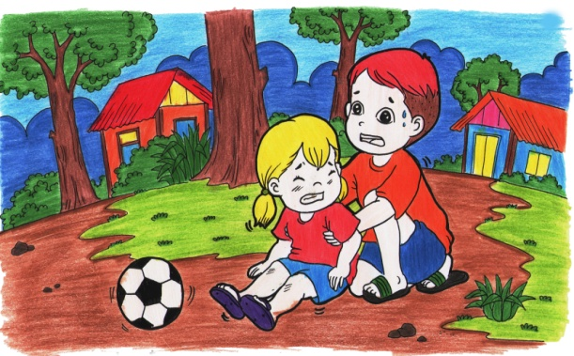

**นิทานเรื่อง**[**สามีผู้ใจดี**](http://www.nithan.in.th/%e0%b8%aa%e0%b8%b2%e0%b8%a1%e0%b8%b5%e0%b8%9c%e0%b8%b9%e0%b9%89%e0%b9%83%e0%b8%88%e0%b8%94%e0%b8%b5)

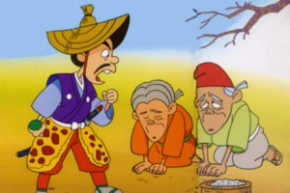

ชายคนหนึ่งมีภรรยาสองคน เขามักที่จะตามใจภรรยาทั้งสองคน อยู่เนื่องๆเพราะความรักอัน  
เต็มเปี่ยมที่เขามีต่อภรรยาทั้งสองคน  
 ภรรยาสาวนั้นอยากให้สามีวัยกลางคนของตนดูหนุ่มเเน่นตลอดเวลาจึงได้ถอนผมหงอกออก  
อย่างเสมอมา  
 ฝ่ายภรรยาที่มีอายุมากแล้วก็อยากให้สามีดูเป็นคนมีอายุเหมือนกับตนเองจึงคอยถอนผมดำ  
ออกมาเพื่อให้เหลือไว้เพียงเเต่ผมหงอกเท่านั้น  
 อยู่มาวันหนึ่งสามีไปส่องกระจกก็เห็นตัวเองมีศีรษะล้านไม่เหลือผมเลยซักเส้นก็ถึงกับร้องลั่นบ้านด้วยความตกใจสุดขีด

**นิทานเรื่องนี้สอนให้รู้ว่า**ผู้ที่ตามใจคนอื่นจนเกินไปนั้นก็ไม่เหลือความเป็นตัวเอง

http://www.nithan.in.th

**เกณฑ์การประเมิน**

**การร่วมกิจกรรม**

|  |  |  |  |
| --- | --- | --- | --- |
| รายการประเมิน | ระดับคุณภาพ | | |
| ๓ | ๒ | ๑ |
| ๑. ความตั้งใจ | มีความกระตือรือร้น  ในการเรียน ไม่รีรอ  ตั้งใจเรียน ตั้งใจฝึก  รีบตอบคำถาม ซักถาม  เมื่อสงสัย | มีความกระตือรือร้น  ในการเรียน ตั้งใจเรียน ตั้งใจฝึกไม่กล้าซักถาม รีรอในการตอบคำถาม | ขาดความกระตือรือร้น  ในการเรียน ไม่ตั้งใจฝึก  ไม่กล้าซักถาม ไม่ตอบคำถาม |
| ๒. ความรับผิดชอบ | รับผิดชอบงานที่ได้รับมอบหมายดี ส่งงานทันเวลาทุกครั้ง | รับผิดชอบงานที่ได้รับมอบหมาย ส่งงานไม่ตรงเวลา แก้ไขงานเสร็จ  หลังชั่วโมงเรียน | ขาดความรับผิดชอบ  ทำงานไม่เสร็จและ  ส่งงานไม่ทันเวลา แก้ไขงานของตนเองไม่ได้ |
| ๓. การให้ความร่วมมือ | ให้ความร่วมมือ  ในการเรียนอย่างเต็มความสามารถตลอดเวลา | ให้ความร่วมมือแต่ไม่ต่อเนื่อง ต้องคอยตักเตือนบ้าง | ให้ความร่วมมือ  ในการเรียนเมื่อถูกตักเตือน |
| ๔. การให้ความช่วยเหลือเพื่อน | ให้ความช่วยเหลือเพื่อนทั้งในและนอกกลุ่มที่ขอความช่วยเหลือ | ให้ความช่วยเหลือเพื่อนเฉพาะกลุ่มตนเองหรือคนที่ชอบใจเท่านั้น | ไม่ให้ความช่วยเหลือเพื่อน ทำงานลำพัง  คนเดียว |

**การอ่าน**

|  |  |  |  |
| --- | --- | --- | --- |
| รายการประเมิน | ระดับคุณภาพ | | |
| ๓ | ๒ | ๑ |
| ๑. อักขระถูกต้อง | อ่านออกเสียงถูกต้อง ชัดเจนร้อยละ 90 ของคำทั้งหมดขึ้นไป | อ่านออกเสียงถูกต้อง ชัดเจนมากว่าร้อยละ 60 น้อยกว่าร้อยละ 90 ของคำทั้งหมดขึ้นไป | อ่านออกเสียงถูกต้อง ชัดเจนน้อยว่าร้อยละ 60 ของคำทั้งหมด |
| ๒. เว้นวรรคตอนถูกต้อง | อ่านเว้นวรรคตอนถูกต้อง ร้อยละ 90 ของคำทั้งหมดขึ้นไป | อ่านเว้นวรรคตอนถูกต้อง มากว่าร้อยละ 60 น้อยกว่าร้อยละ 90 ของคำทั้งหมดขึ้นไป | อ่านเว้นวรรคตอนถูกต้อง น้อยว่าร้อยละ 60 ของคำทั้งหมด |
| ๓. ความคล่องแคล่ว | อ่านได้คล่องแคล่วหากอ่านพลาดสามารถแก้ไขการอ่านให้ถูกต้องได้รวดเร็ว | อ่านติดบางคำ แต่สามารถแก้ไขให้ถูกต้องได้เร็ว | อ่านติดบ่อยๆ แก้ไขให้ถูกต้องได้ช้า ต้องให้ผู้อื่นบอก |

**การพูด**

|  |  |  |  |
| --- | --- | --- | --- |
| รายการประเมิน | ระดับคุณภาพ | | |
| ๓ | ๒ | ๑ |
| ๑. พูดตรงประเด็น | พูดตรงประเด็น เรียงลำดับเรื่องราวได้เป็นลำดับ ไม่วกวน | พูดตรงประเด็น เรียงลำดับเรื่องราวไม่เรียงลำดับเหตุการณ์บ้างแต่ทำให้เข้าใจเรื่องราวได้ | พูดออกนอกประเด็น เรียงลำดับเรื่องราววกวน  เข้าใจยาก |
| ๒. พูดมีเหตุผล | ให้เหตุผลในการพูดได้เหมาะสม หรือยกตัวอย่างได้น่าเชื่อถือ | ให้เหตุผลในการพูดได้บ้าง หรือยกตัวอย่างได้แต่ยังไม่เพียงพอในการให้เหตุผลนั้น | ให้เหตุผลในการพูดได้น้อยหรือยกตัวอย่างได้ไม่น่าเชื่อถือ |
| ๓. ความคล่องแคล่ว | พูดได้คล่องแคล่วหากพูดพลาดสามารถแก้ไขการพูดให้ถูกต้องได้รวดเร็ว | พูดติดขัดบ้าง แต่สามารถแก้ไขการพูดให้ถูกต้องได้เร็ว | พูดผิดบ่อยๆ แก้ไขให้ถูกต้องได้ช้า ต้องให้ผู้อื่นบอก |
| ๔. บุคลิกท่าทาง | ท่าทางในการพูดมีความมั่นใจ แสดงท่าทางประกอบการพูดได้ดี สื่อความได้ | ท่าทางในการพูดแสดงความไม่มั่นใจอยู่บ้าง แสดงท่าทางประกอบการพูดน้อย | ท่าทางในการพูดขาดความมั่นใจ ต้องคอยหาคนช่วยอยู่เสมอ ไม่แสดงท่าทางประกอบการพูด |

**การทำงานกลุ่ม**

|  |  |  |  |
| --- | --- | --- | --- |
| รายการประเมิน | ระดับคุณภาพ | | |
| ๓ | ๒ | ๑ |
| ๑. การให้ความร่วมมือ | ให้ความร่วมมือ  ในการเรียนอย่างเต็มความสามารถตลอดเวลา | ให้ความร่วมมือแต่ไม่ต่อเนื่องตลอดเวลา | ไม่ให้ความร่วมมือ  ในการเรียน |
| ๒. ความรับผิดชอบ | รับผิดชอบงานที่ได้รับมอบหมายดี ส่งงานทันเวลาทุกครั้ง | รับผิดชอบงานที่ได้รับมอบหมาย ส่งงานไม่ตรงเวลา แก้ไขงานเสร็จ  หลังชั่วโมงเรียน | ขาดความรับผิดชอบ  ทำงานไม่เสร็จและ  ส่งงานไม่ทันเวลา แก้ไขงานของตนเองไม่ได้ |
| ๓. การช่วยเหลือเพื่อนในกลุ่ม | ให้ความช่วยเหลือเพื่อนทั้งในและนอกกลุ่มที่ขอความช่วยเหลือ | ให้ความช่วยเหลือเพื่อนเฉพาะกลุ่มตนเองหรือคนที่ชอบใจเท่านั้น | ไม่ให้ความช่วยเหลือเพื่อน ทำงานลำพัง  คนเดียว |
| ๔. การแสดงความคิดเห็น | กล้าแสดงความคิดเห็น  มีเหตุผลและมีมารยาท  ในการนำเสนอ  ความคิดเห็น | กล้าแสดงความคิดเห็น แต่บางครั้งขาดเหตุผล | ไม่เสนอความคิดเห็น  ของตนเอง |
| ๕. การรับฟังความคิดเห็น | รับฟังและยอมรับ  ความคิดเห็นของคน  ส่วนใหญ่ให้ความร่วมมือและปฏิบัติตามเสียง  ส่วนใหญ่ | รับฟังและยอมรับ  ความคิดเห็นของคน  ส่วนใหญ่แต่บางครั้งที่  ไม่พอใจก็แสดงออก  โดยการไม่ปฏิบัติตาม | ไม่ยอมรับความคิดเห็นของเพื่อน ไม่พอใจเมื่อความคิดเห็นของตนไม่เป็นที่ยอมรับ |